МСК-901 |  | Информационный щит
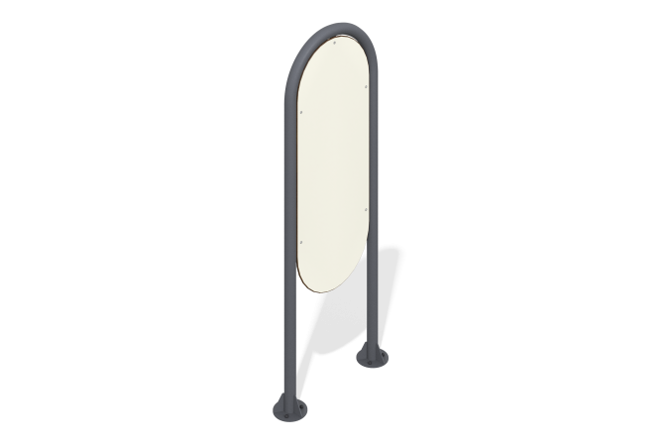

Размеры, мм: | 160x713x1710 | Вес, кг: | 27.508
Характеристики материалов
Материалы: металл, пластик HPL.
Комплектация: стойка – 1 шт., щит – 1 шт., комплект крепежа – 1 шт.
Конструкция и цветовая палитра оборудования согласно эскизу.
Изделие состоит из щита, закрепленного на стойке. Щит выполнен из пластика HPL толщиной 10 мм, стойка дугой выполнена из металлической круглой трубы диаметром 57 мм с толщиной стенки 3 мм.
Все открытые части труб и болтовых соединений закрываются пластиковыми заглушками соответствующего размера.
Покрытие элементов:
- металл - порошковый цинкогрунт, порошковая краска.

